学生综合测评管理系统
数据库设计
说
明
书

文档标准（GB8567——88）
1.0
1引言 2
1.1编写目的 2
1.2背景 2
1.3定义 2
1.4参考资料 2
2外部设计 3
2.1标识符和状态 3
2.2使用它的程序 3
2.3约定 3
2.4专门指导 3
2.5支持软件 3
3结构设计 4
3.1概念结构设计 4
3.2逻辑结构设计 6
3.3物理结构设计 9
4运用设计 10
4.1数据字典设计 10
4.2安全保密设计 10

数据库设计说明书（GB8567——88）

1引言

1.1编写目的
本份是学生综合测评管理系统的数据库设计说明，主要用于说明数据库环境、命名规则、逻辑、物理设计以及数据库的安全性设计和数据库管理和维护说明，预期的读者是高级管理者、项目管理员、用户及开发人员、质保人员、测试人员。

1.2背景
- 说明待开发的数据库的名称：
学生综合测评管理系统数据库
- 使用此数据库的软件系统的名称：
学生综合测评管理系统
- 开发项目的任务提出者：
西北工业大学各学院辅导员
- 用户以及将安装该软件和这个数据库的计算站：
安装软件的PC机或笔记本，数据库

1.3定义
SQLite Developer ：一款数据库管理软件.
QT creator：跨平台Qt集成开发环境。

1.4参考资料
学生综合测评管理系统项目可行性分析报告
学生综合测评管理系统项目开发计划（GB856T——88）
学生综合测评管理系统软件需求说明书（GB856T——88）
学生综合测评管理系统概要设计说明书（GB8567——88）
学生综合测评管理系统详细设计说明书（GB8567——88）

2外部设计

2.1标识符和状态
数据库连接名称connection ：stu_analysis.s3db
数据库管理系统用户名：无
数据库管理系统密码：无

2.2使用它的程序
列出将要使用或访问此数据库的所有应用程序，对于这些应用程序的每一个，给出它的名称和版本号。

2.3约定
陈述一个程序员或一个系统分析员为了能使用此数据库而需要了解的建立标号、标识的约定，例如用于标识数据库的不同版本的约定和用于标识库内各个文卷、、记录、数据项的命名约定等。

2.4专门指导
向准备从事此数据库的生成、从事此数据库的测试、维护人员提供专门的指导，例如将被送入数据库的数据的格式和标准、送入数据库的操作规程和步骤，用于产生、修改、更新或使用这些数据文卷的操作指导。如果这些指导的内容篇幅很长，列出可参阅的文件资料的名称和章条。

2.5支持软件
简单介绍同此数据库直接有关的支持软件，如数据库管理系统、存储定位程序和用于装入、生成、修 改、更新数据库的程序等。说明这些软件的名称、版本号和主要功能特性，如所用数据模型的类型、允许 的数据容量等。列出这些支持软件的技术文件的标题、编号及来源。
SQLite
SQLite Developer
Navicat for SQLite
SQLite core 命令行运行程序 --- SQLite3.exe

3结构设计

3.1概念结构设计
说明本数据库将反映的现实世界中的实体和它们之间的关系。
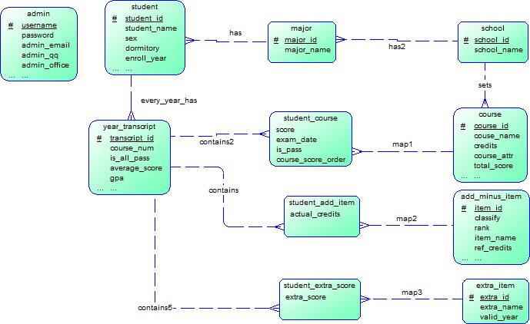

下面依次针对各个模块分功能分析数据库概念模型：
- 登录模块
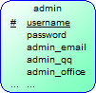
2 学生管理模块
学生所属专业所属学院
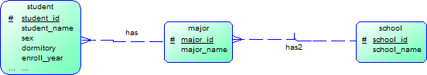
3 课程管理模块
开课学院，开课专业
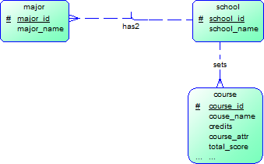
4 学生分数录入分析模块
学生：宿舍号、入学年份
学生每年成绩单=yeartranscript
每年成绩单中对应该学生上的该年的课。-student——course
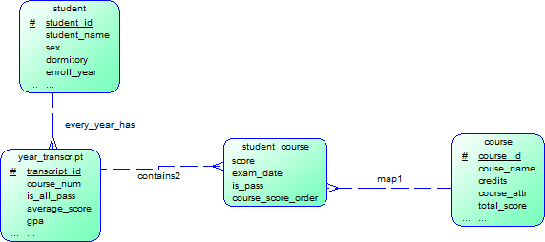
5 综合测评加减分及额外项添加模块
每年成绩单中=包含
基本成绩student-course对应的平均学分绩
综合测评信息 有学生加分项（减分享）studentadditem （某个学生）。
还有额外加分
所有学生该年的加分项都对应到一个包含加分分数的add-minus-item上（普遍。非某个学生）
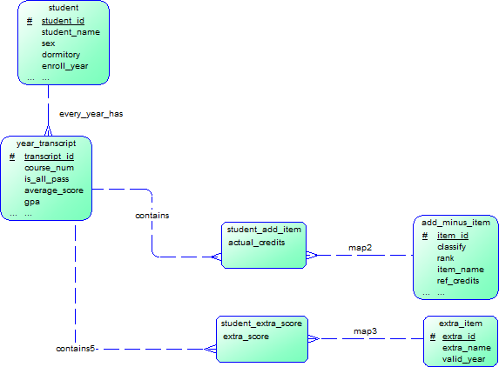
6 综合测评分析模块
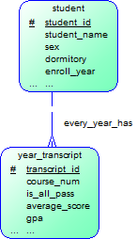

3.2逻辑结构设计
说明把上述原始数据进行分解、合并后重新组织起来的数据库全局逻辑结构，包括所确定的关键字和属性、重新确定的记录结构和文卷结构、所建立的各个文卷之间的相互关系，形成本数据库的数据库管理员视图。
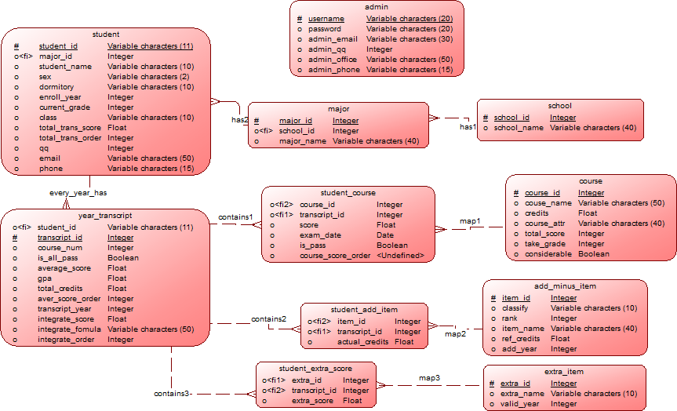
- admin表
列名 | 数据类型（精度范围） | 空/非空 | 约束条件
username | Variable characters(20) | Not null | 主键
password | Variable characters(20) | Not null
admin_email | Variable characters(30) | Null
admin_qq | Integer | Null
admin_office | Variable characters(50) | Null
admin_phone | Variable characters(15) | Null

- major表
列名 | 数据类型（精度范围） | 空/非空 | 约束条件
major_id | Integer | Not null | 主键
school_id | Integer | Not null | 外键
major_name | Variable characters(40) | Not null

- school表
列名 | 数据类型（精度范围） | 空/非空 | 约束条件
school_id | Integer | Not null | 主键
school_name | Variable characters(40) | Not null

- student表
列名 | 数据类型（精度范围） | 空/非空 | 约束条件
student_id | Variable characters(11) | Not null | 主键
major_id | Integer | Null | 外键
student_name | Variable characters(10) | Not null
sex | Variable characters(2) | Not null
domitory | Variable characters(10) | Null
enroll_year | Integer | Not null
current_grade | Integer | Not null
class | Variable characters(10) | Not null
total_trans_score | Float | null
total_trans_order | Integer | null
qq | Integer | null
email | Variable characters(50) | null
phone | Variable characters(15) | null

- course表
列名 | 数据类型（精度范围） | 空/非空 | 约束条件
course_id | Integer | Not null | 主键
school_id | Integer | Not null | 外键
course_name | Variable characters(50) | Not null
credits | Float | Not null
course_attr | Variable characters(40) | Null
total_score | Integer | Null
taken_grade | Integer | Null
considerable | boolean | null

- student_course表
列名 | 数据类型（精度范围） | 空/非空 | 约束条件
course_id | Integer | Not null | 外键
transcript_id | Integer | Not null | 外键
score | Float | null
exam_date | Date | null
is_pass | Boolean | null
course_score_order | integer | null

- year_transcript表
列名 | 数据类型（精度范围） | 空/非空 | 约束条件
transcript_id | Integer | Not null | 主键
student_id | Variable characters(11) | Not null | 外键
course_num | Integer | Null
is_all_pass | Boolean | Null
average_score | Float | Not null
gpa | Float | Null
total_credits | Float | Null
aver_score_order | Integer | Null
transcript_year | Integer | Null
integrate_score | Float | null
integrate_fomula | Variable characters(50) | null
integrate_order | Integer

- student_add_item表
列名 | 数据类型（精度范围） | 空/非空 | 约束条件
Item_id | integer | Not null | 外键
Transcript_id | Integer | Not null | 外键
Actual_credits | Float | null

- add_minus_item表
列名 | 数据类型（精度范围） | 空/非空 | 约束条件
Item_id | integer | Not null | 主键
classify | Variable characters(10) | null
rank | integer | null
Item_name | Variable characters(40) | null
Ref_credits | Float | null
Add_year | Integer | null

- student_extra_score表
列名 | 数据类型（精度范围） | 空/非空 | 约束条件
Extra_id | integer | Not null | 外键
Transcript_id | integer | Not null | 外键
Extra_score | Float | null

- extra_item表
列名 | 数据类型（精度范围） | 空/非空 | 约束条件
Extra_id | integer | Not null | 主键
Extra_name | Variable characters(10) | Not null
Valid_year | integer | null

3.3物理结构设计
建立系统程序员视图，包括：
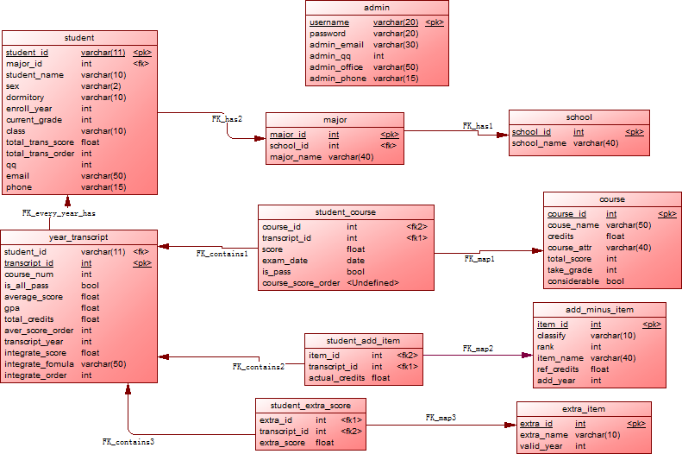

4运用设计

4.1数据字典设计
- admin表
列名 | 数据类型（精度范围） | 空/非空 | 约束条件
username | Variable characters(20) | Not null | 主键
password | Variable characters(20) | Not null
admin_email | Variable characters(30) | Null
admin_qq | Integer | Null
admin_office | Variable characters(50) | Null
admin_phone | Variable characters(15) | Null

- major表
列名 | 数据类型（精度范围） | 空/非空 | 约束条件
major_id | Integer | Not null | 主键
school_id | Integer | Not null | 外键
major_name | Variable characters(40) | Not null

- school表
列名 | 数据类型（精度范围） | 空/非空 | 约束条件
school_id | Integer | Not null | 主键
school_name | Variable characters(40) | Not null

- student表
列名 | 数据类型（精度范围） | 空/非空 | 约束条件
student_id | Variable characters(11) | Not null | 主键
major_id | Integer | Null | 外键
student_name | Variable characters(10) | Not null
sex | Variable characters(2) | Not null
domitory | Variable characters(10) | Null
enroll_year | Integer | Not null
current_grade | Integer | Not null
class | Variable characters(10) | Not null
total_trans_score | Float | null
total_trans_order | Integer | null
qq | Integer | null
email | Variable characters(50) | null
phone | Variable characters(15) | null

- course表
列名 | 数据类型（精度范围） | 空/非空 | 约束条件
course_id | Integer | Not null | 主键
school_id | Integer | Not null | 外键
course_name | Variable characters(50) | Not null
credits | Float | Not null
course_attr | Variable characters(40) | Null
total_score | Integer | Null
taken_grade | Integer | Null
considerable | boolean | null

- student_course表
列名 | 数据类型（精度范围） | 空/非空 | 约束条件
course_id | Integer | Not null | 外键
transcript_id | Integer | Not null | 外键
score | Float | null
exam_date | Date | null
is_pass | Boolean | null
course_score_order | integer | null

- year_transcript表
列名 | 数据类型（精度范围） | 空/非空 | 约束条件
transcript_id | Integer | Not null | 主键
student_id | Variable characters(11) | Not null | 外键
course_num | Integer | Null
is_all_pass | Boolean | Null
average_score | Float | Not null
gpa | Float | Null
total_credits | Float | Null
aver_score_order | Integer | Null
transcript_year | Integer | Null
integrate_score | Float | null
integrate_fomula | Variable characters(50) | null
integrate_order | Integer

- student_add_item表
列名 | 数据类型（精度范围） | 空/非空 | 约束条件
Item_id | integer | Not null | 外键
Transcript_id | Integer | Not null | 外键
Actual_credits | Float | null

- add_minus_item表
列名 | 数据类型（精度范围） | 空/非空 | 约束条件
Item_id | integer | Not null | 主键
classify | Variable characters(10) | null
rank | integer | null
Item_name | Variable characters(40) | null
Ref_credits | Float | null
Add_year | Integer | null

- student_extra_score表
列名 | 数据类型（精度范围） | 空/非空 | 约束条件
Extra_id | integer | Not null | 外键
Transcript_id | integer | Not null | 外键
Extra_score | Float | null

- extra_item表
列名 | 数据类型（精度范围） | 空/非空 | 约束条件
Extra_id | integer | Not null | 主键
Extra_name | Variable characters(10) | Not null
Valid_year | integer | null

4.2安全保密设计
在管理方面，用户只能用帐号登陆到应用软件，通过应用软件访问数据库，而没有其它途径操作数据库。每一管理员对数据库操作后都有一项记录。
为防止用户非法登陆，在用户创建的同时，每个用户都必须确定自己的密码。用户只用在登陆系统以后，才可进行数据操作（如：查询、删除、添加以及更新）。在用户登陆时，如果用户3次密码错误，为了保证系统安全性，则系统将该用户加入黑名单。此时，这个帐号将被冻结，只有在用户在通知超级管理员后才可以激活此账号。
此外，为保证数据库内数据的安全性，要求在数据输入和更改时进行数据检测（如：范围、格式等），可以通过正则表达式实现。一致性方面，主要考虑有多个用户进行数据操作时，对于数据库更新、修改等要求互斥访问，有系统信息提示。
在admin表password属性密码入库前还需要用加密算法，对密码进行加密，将密文存入数据库。在用户登录时，将数据库中密文取出，用相应的解密算法解密后，与用户输入密码进行匹配，一致则进入系统，不一致则要求用户，重新输入。

